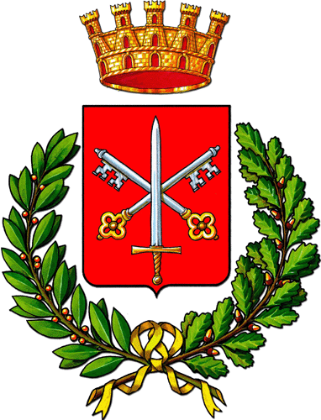

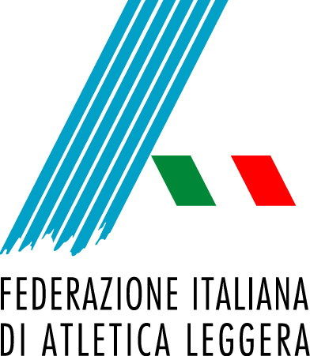
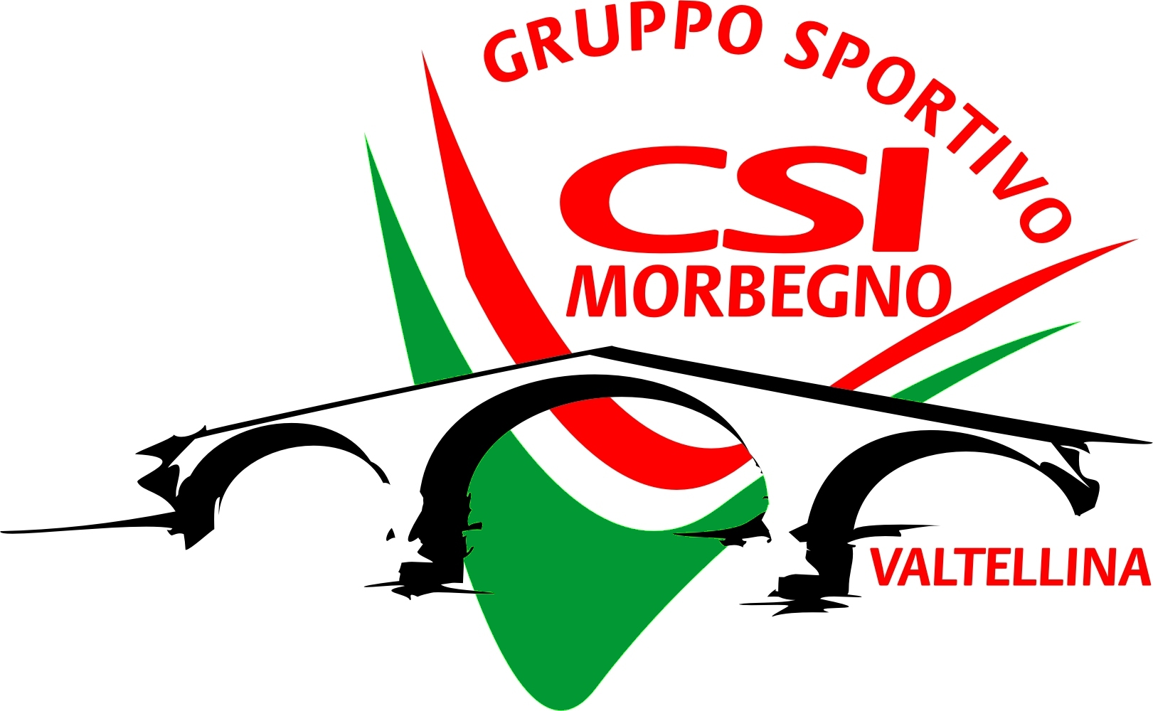
COMUNE DI MORBEGNO

PER INFO:

Tel e Fax: 0342/637225
Cell: 333/3902190
e-mail: info@gscsimorbegno.org
sito internet: www.gscsimorbegno.org

SPONSOR UFFICIALI:
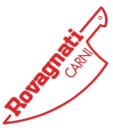




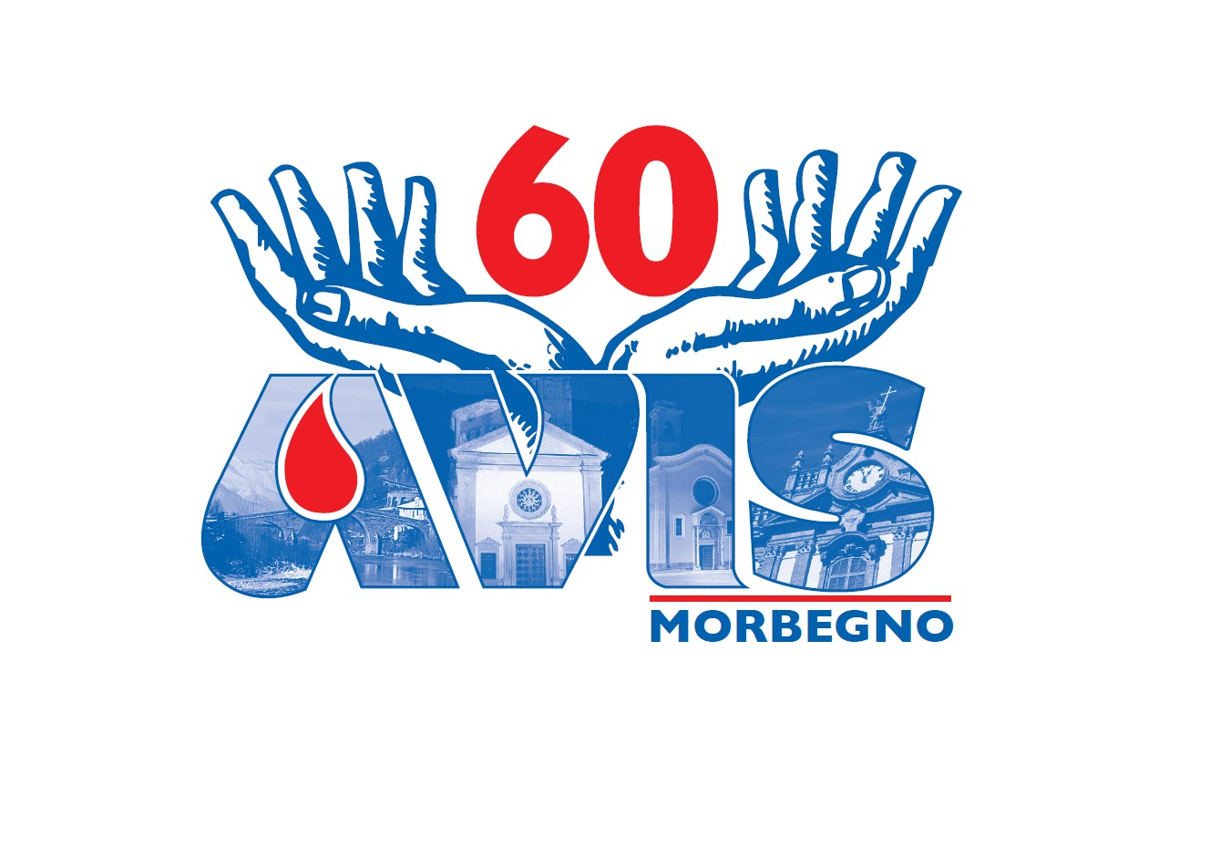

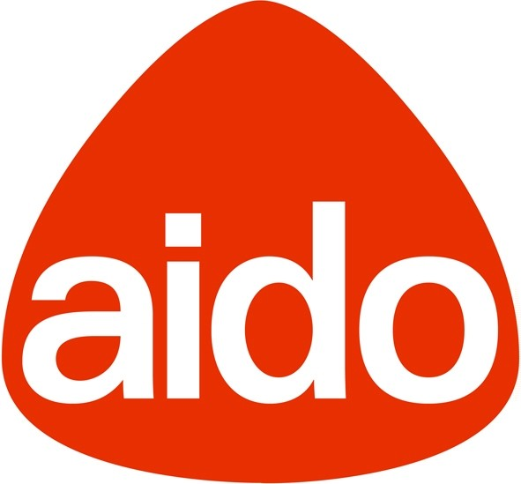

G.S. CSI Morbegno
organizza

8° TROFEO “373”
a MORBEGNO
Campo Sportivo Comunale
“A. Toccalli”
in via Merizzi

SABATO 12 MAGGIO 2018

RITROVO: ore 14:30 presso il campo sportivo

COMUNALE “A. Toccalli” in via Merizzi

a Morbegno

INIZIO GARE: ore 15.30

CATEGORIE AMMESSE:
esordienti C = anni 2011-2012
esordienti B = anni 2009-2010
esordienti A = anni 2007-2008

SUCCESSIONE GARE:
percorso Es. B-C maschile e femminile,
vortex Es. A maschile
40hs Es. A femminile

a seguire:
40hs Es. A maschile
vortex Es. A femminile

A seguire: giro di pista 373 mt.
alternati prima femminile e poi maschile
partendo con Es. C, poi Es. B e infine Es. A

ISCRIZIONI:

da effettuarsi tramite fax al numero 0342/637225

via mail all’indirizzo info@gscsimorbegno.org

Entro le ore 20.00 di venerdì 11 maggio 2018

ISCRIZIONI GRATUITE

PREMIAZIONI:

verranno premiati i primi 10 esordienti A (2007-2008) sommando i punti delle tre gare (punteggio: 1°punti 30, 2°-27, 3°-25, 4°-23, 5°-21, 6°-19, 7°-17, 8°-15, 9°-14 e a scalare di 1 fino al 22° e seguenti)

PREMIO RICORDO A OGNI ATLETA PARTECIPANTE

Il 8° trofeo “373” andrà alla società che avrà totalizzato più punti, a seguire si premieranno la 2ª e 3ª società.

Le premiazioni verranno effettuate al termine delle gare nel campo sportivo.

